[보도자료]
딥핑소스 'AI 매장 관리 솔루션' 스토어케어,
3월 31일까지 국비 70% 지원
- 소상공인시장진흥공단 스마트상점 기술보급사업 통해 편의점·카페 등 도입 가능
- 기존 CCTV 활용해 진열·청결·안전·설비 24시간 AI 모니터링, 별도 설치 불필요
- 100개 이상 특허 보유 익명화 기술 적용, 개인정보 걱정 없이 도입 가능

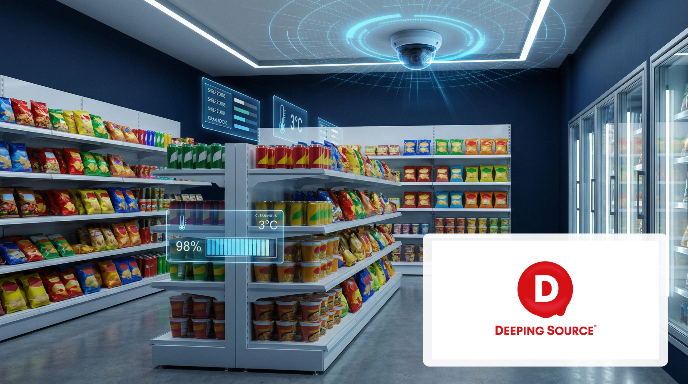
사진 = 딥핑소스의 스토어케어 서비스 예 ⓒ 딥핑소스

2026년 3월 13일 - AI 리테일테크 전문기업 딥핑소스(대표 김태훈)의 AI 매장 관리 솔루션 '스토어케어(StoreCare)'가 중소벤처기업부와 소상공인시장진흥공단이 주관하는 소상공인 스마트상점 기술보급사업 공급기업으로 선정되어, 오는 3월 31일까지 도입 비용의 최대 70%를 국비로 지원받을 수 있다.

스토어케어는 매장에 기존 설치된 CCTV를 그대로 활용해 ▲진열 ▲청결 ▲안전 ▲설비 상태를 24시간 자동으로 감지하고 점주에게 즉시 알림을 전달하는 솔루션이다. 별도 카메라 설치 없이 15분 내 도입이 가능하며 편의점, 카페, 무인매장 등 업종을 가리지 않고 적용할 수 있다.

주요 기능으로는 ▲빈 매대·진열 흐트러짐 자동 감지 및 재고 보충 시각화 ▲야간·무인 시간대 비정상 체류 감지 ▲테이블·바닥 오염 상태 실시간 알림 ▲냉장·냉동 온도 이상 즉시 통보 ▲시간대별 혼잡도·청결·진열 점수 등 운영 데이터 리포트 제공이 있다. 딥핑소스가 시범 운영 매장에서 측정한 결과, 진열 공백 방치 시간은 67%, 오염 대응 시간은 73% 단축되는 효과가 확인됐다.

딥핑소스만의 차별점은 100개 이상의 국내외 특허를 보유한 영상 데이터 익명화 기술이다. CCTV 영상 분석 과정에서 고객·직원의 얼굴 등 개인정보를 자동 삭제한 뒤 분석하며, 영상 원본은 외부에 제공되지 않는다. 소상공인이 개인정보 침해 걱정 없이 AI 기술을 도입할 수 있도록 설계됐다.

김태훈 딥핑소스 대표는 "대형 유통사에서 검증된 AI 매장 관리 기술을 이번 사업을 통해 동네 편의점, 카페, 무인매장 등 소상공인 현장까지 확산시킬 수 있게 됐다"라며, "3월 31일까지 국비 지원을 적극 활용해 적은 비용으로 AI 기술이 가져오는 변화를 직접 체감해보시길 바란다"라고 말했다. 제품 및 도입 관련 문의는 딥핑소스 홈페이지에서 할 수 있다.

한편, 딥핑소스는 BGF리테일(CU), 롯데월드 등 국내 주요 오프라인 공간 운영 기업들과 협업해 기술력을 검증받았으며, 일본 3대 통신사 KDDI로부터 전략투자를 유치하고 로손과 함께 'Real×Tech LAWSON' 1호점에 핵심 기술 파트너로 참여했다. [끝]

[기사 문의] 딥핑소스 PR 담당 | (주)바하｜바다와하늘처럼(PR LIKE BA:HA)
이우람 대표 media@likebaha.com  양미르 팀장 mir@likebaha.com | 서울특별시 서대문구 이화여대1길 33 UCU 홈페이지 : www.likebaha.com  기사 문의 및 대표전화 02-322-2328


